Դասընթացի մանրամասն նկարագրություն
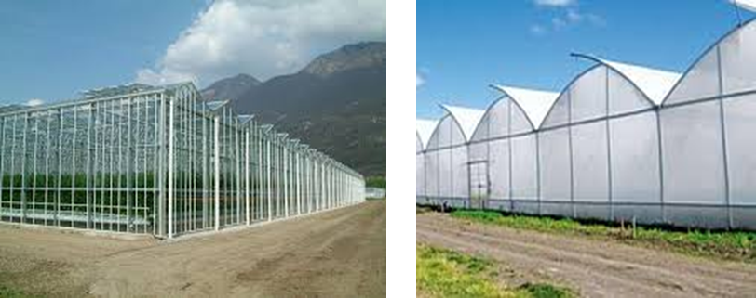
Դասընթացում ներառված մոդուլներն են՝

Մոդուլ 1 Ջերմատների տեսակները
Մոդուլ 2 Ջերմատան հիմնադրման աշխատանքներ
Մոդուլ 3 Ջերմատան միջավայրի անվտանգություն
- Ջերմատան ներսում աշխատանքներ կատարելիս,անհրաժեշտ անվտանգության կանոնների հրահանգում և պահպանում:
Մոդուլ 4 Բույսերի անատոմիայի ընդհանուր հիմունքները
- Ներառում է բույսի կառուցվածքային առանձնահատկությունների և առանձին օրգանների անատոմիա-ֆիզիոլոգիական հարցերի լուսաբանում:
Մոդուլ 5 Ջերմատան միջավայրի կառավարում
- Ներառում է ջերմատներում բույսերի մշակության համար անհրաժեշտ միկրոկլիմայի՝ ջերմային, ջրային,սննդառության ասիմիլյացիոն հաշվեկշիռների կարգավորման համար առկա համակարգերի (ջեռուցման, օդափոխման, ոռոգման, լուսավորման և այլն) արդյունավետ շահագործման ձևերը:

Մոդուլ 6 Գրունտային ջերմատների շահագործման հիմունքները
- Ներառում է ջերմատան հողի, պարարտացման, ոռոգման, բույսերի սննդառության և այլնի հետ կապված հարցերը:
Մոդուլ 7 Հիդրոպոնիկ ջերմատների շահագործման հիմունքները
- Ներառում է հիդրոպոնիկ ջերմատներում միկրոկլիման կանոնավորող համակարգերի ճիշտ շահագործման (օգտագործման), օգտագործվող պարարտանյութերի, սուբստրատների և այլնի հետ կապված հարցեր:
Մոդուլ 8 Ջերմատնային հիմնական մշակաբույսերի մշակության տեխնոլոգիա.
- Պոմիդորի հիդրոպոնիկ մշակության տեխնոլոգիա
- Վարունգի հիդրոպոնիկ մշակության տեխնոլոգիա
- Ելակի հիդրոպոնիկ մշակության տեխնոլոգիա
- Վարդի հիդրոպոնիկ մշակության տեխնոլոգիա
- Ազնվամորենու հիդրոպոնիկ մշակության տեխնոլոգիա
- Գերբերայի հիդրոպոնիկ մշակության տեխնոլոգիա
Մոդուլ 9 Ջերմատնային հիվանդությունների դեմ պայքարի միջոցառումները
Մոդուլ 10 Ջերմատնային վնասատուների դեմ պայքարի միջոցառումները
Մոդուլ 11 Ջերմատան բիզնես կառավարում
Հրավիրյալ դասախոսություններ հետևյալ թեմաներով՝
- Սնկի աճեցման տեխնոլոգիա
- Տերևային բանջարեղենի աճեցման տեխնոլոգիա
- Ուղղահայաց ֆերմաների շահագործում
- Ակվապոնիկ համակարգերի շահագործում
Դասընթացը ներառում է այցելություններ ՀՀ-ում գործող ջերմատներ։

